深圳市2012年初中毕业生学业考试
历史与社会试卷
说明：1．答题前，请将姓名、考生号、考场、试室号和座位号用规定的笔写在答题卡指定的位置上，将条形码粘贴好。
2．全卷分二部分，第一部分为选择题，第二部分为非选择题，共8页。考试时间60分钟，满分100分。
3．考生必须在答题卡上按规定作答；凡在试卷、草稿纸上作答的，其答案一律无效。答题卡必须保持清洁，不能折叠。
4．本卷选择题1-25，每小题选出答案后，用2B铅笔将答题卡选择题答题区内对应题目的答案标号涂黑，如需改动，用橡皮擦干净后，再选涂其它答案；非选择题26—29，答案必须用规定的笔，按作答题目序号写在答题卡非选择题答题区内。
5．考试结束，请将本试卷和答题卡一并交回。

第一部分选择题（25小题，每小题2分，共50分）
下列各题的四个选项，只有一项符合题意。请你选出正确选项并用2B铅笔在答题卡上将该题相对应的答案标号涂黑。
1．深圳“5•26”滨海大道车祸发生后，市民强烈要求打击“飙车”行为。为此，市交警局立即采取了一系列有效措施。以下措施最能体现有法可依的是
A．召开打击“飙车”违法犯罪行为的新闻发布会
B．公布对“飙车”的认定细化操作规则
C．开展“治飙”专项整治行动
D．呼吁市民自觉抵制“飙车”等交通违法行为
2．关于家庭收入和支出及个人储蓄、保险和纳税，下列说法正确的是
A．当收入大于支出时，人们只能选择储蓄
B．购买保险日益成为家庭生活的重要收入
C．成年人需要纳税，未成年人不需要纳税
D．依法纳税是每个公民的基本义务
3．今年实施的《深圳经济特区道路交通安全管理条例》中规定：机动车行经没有交通信号控制的人行通道时，应当减速慢行。对这一交通规则的正确看法是
A．会限制车辆自由通行
B．只对不遵守交通规则的人起作用
C．对维护交通秩序和保障交通安全起到一定的作用
D．使车辆与行人的矛盾更加突出
4．今年5月，互动百科网站对网友投票、每月词条浏览量等指标进行统计，公布了包括“Facebook”、“甲醛白菜”在内的互联网十大热词榜单。从中看出互联网
A．深刻影响我们的日常生活 B．给人们的生活带来的都是正面影响
C．存在着大量的虚假信息 D．可以取代其它大众传媒
5．2012年3月5日，第十一届全国人民代表大会第五次会议在北京开幕，肩负亿万人民重托的近3000名全国人大代表出席盛会，国务院总理温家宝作政府工作报告。以上材料说明
①全国人大代表来自人民 ②全国人大代表行使最高决定权
③国务院受全国人民代表大会的监督 ④人民代表大会制度是人民当家作主的制度
A．①②③ B．②③④ C．①②④ D．①③④
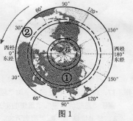6．图1中①和②分别代表的大洲和大洋是
A．亚洲太平洋 B．亚洲大西洋
C．欧洲太平洋 D．北美洲大西洋
7．西亚地区与澳大利亚的相同点是
A．两地居民大多信仰伊斯兰教
B．都拥有丰富的水资源
C．牧业生产机械化程度都很高
D．都濒临印度洋
8．对下列海峡判断正确的是

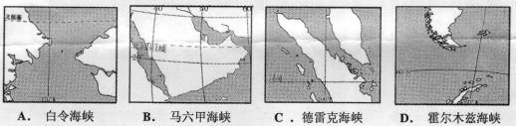

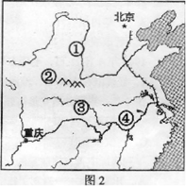读图2回答第9—10题：
9．图中北京位于重庆的
A．南方 B．东北方
C．西南方 D．北方
10．对图中地理事物判断正确的是
A．①是黄河“地上河”所在的位置
B．②是一月份平均气温0℃等温线大致经过的山脉
C．③是长江最大的支流湘江
D．④地处华北平原
11．体现中国古代君主专制中央集权制度不断强化的制度或措施是
①禅让制 ②宗法制 ③郡县制 ④三省六部制 ⑤废丞相
A．①③⑤ B．②③④ C．②④⑤ D．③④⑤
12．近期热播的电视纪录片《舌尖上的中国》介绍了我国各地的美食。那么中原人开始吃上石榴、核桃等食物应该是在
A．秦朝B．汉朝C．唐朝D．元朝
13．历史文物是我们学习历史的重要资料。下列文物对我们了解宋元海外贸易兴盛有帮助的是
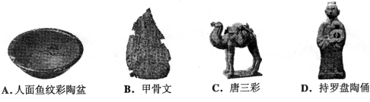
14．下列都是结束分裂完成国家统一的朝代，它们出现的先后顺序是
A．隋朝、元朝、西晋、秦朝 B．秦朝、西晋、隋朝、元朝
C．西晋、秦朝、隋朝、元朝 D．秦朝、隋朝、西晋、元朝
15．17、18世纪，当欧洲上空的“理性之光”将人们引向光明时，东方的中国人正逐步被禁锢于“思想的牢笼”。“思想的牢笼”指的是
A．焚书坑儒 B．“罢黜百家，独尊儒术” C．八股取士、文字狱 D．闭关锁国
16．近代先进的中国人不断探索救国道路，其中主张实行君主立宪制的是
A．维新派 B．洋务派
C．顽固派 D．革命派一
17．以下口号不属于五四运动的是
A．“誓死力争，还我青岛” B．“民主”、“科学”
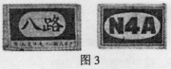C．“废除不平等条约” D．“废除二十一条”
18．图3是我国军队在某一时期的肩章，这一时期是
A．十年内战 B．抗日战争
C．解放战争 D．抗美援朝
19．1949年4月21日，毛泽东和朱德下达了向全国进军的命令，发动了
A．辽沈战役 B．淮海战役 C．平津战役 D．渡江战役
20．图4是一张国共两党最高领导人蒋介石与毛泽东难得的合影，这次合影是在
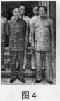A．黄埔军校建立时 B．北伐战争时
C．西安事变时 D．重庆谈判时
21．下列搭配中有直接联系的一项是
A．开国大典——确立了社会主义制度
B．社会主义三大改造完成——进入现代化建设新时期
C．大跃进和人民公社化运动——社会主义失误与挫折
D．香港、澳门回归——完成祖国统一大业
22．它位于非洲东北部；在埃菲尔铁塔建起之前，它有一座世界上最高的建筑物；它曾经国力强盛，成为地跨亚洲、非洲的军事帝国……“它”指的是
A．古埃及 B．古希腊 C．罗马帝国 D．阿拉伯帝国
23．与“颁布《人权宣言》”、“处死路易十六”、“充分显示了人民群众的伟大力量”等这些关键词直接相关的历史事件是
A．英国资产阶级革命 B．美国独立战争 C．法国大革命 D．俄国十月革命
24．一张张发黄的照片是我们了解历史的重要资料。以下与第二次世界大战无关的照片是
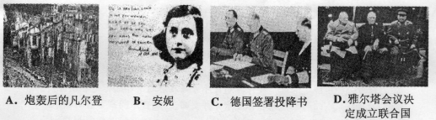
25．两极格局形成的标志是
A．美国放弃战时与苏联的同盟B．美苏争霸
C．“冷战”政策的实施D．北约和华约两大集团的出现

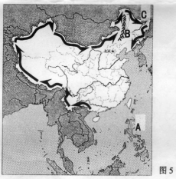第二部分 非选择题（4小题，共50分）
26．阅读下列材料，回答问题（12分）
中央电视台近期拍摄了大型专题
纪录片《边疆行》。摄制组沿着我国陆
地边界，从广西出发，对沿途的边防哨
所、风土人情……等进行了详细的拍摄
和介绍。
下面我们选取摄制组行程中的几
个镜头，来了解我国边疆地区人们的生
产和生活状况。
材料一：摄制组行程路线如图5所示

材料二：当摄制组来到世界上海拔最高的高原时，发现这里的寺庙较多，人们普遍信仰佛教；在好客的藏族同胞家中，品尝了当地的传统食品糌粑和青稞酒；他们还了解到这里冬季气温一般比同纬度的东部平原低18℃-20℃，夏季气温一般在8℃一18℃，是我国盛夏气温最低的地区，而且昼夜温差大。
图6是反映当地风土人情的一组照片。
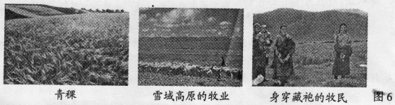根据材料一并结合所学知识，回答问题一和问题二：
问题一：请写出摄制组出发地广西壮族自治区的简称；该省级行政区濒临我国哪个海域？图中与我国隔海相望的A是哪个国家？（3分）
问题二：B是我国地势第二级阶梯与第三级阶梯分界线中的一条山脉，请写出该山脉的名称；在我国太阳最早升起的地方，陆上邻国C是哪个国家？从图5中可知，摄制组完成边疆行，最后到达的是哪个省级行政区？（3分）

根据材料二并联系所学知识，回答问题三、问题四和问题五：
问题三：这里属于我国哪一个地理单元？造成这一区域气温低的主要原因是什么？（2分）
问题四：当地自然环境对藏民的生产和生活分别产生了哪些影响？（2分）
问题五：藏民信仰的宗教是什么时候传入我国的？其创始人是谁？（2分）
27．阅读下列材料，回答问题（13分）
每个人都有自己崇拜的偶像，有人喜欢歌星或球星，有人欣赏科学巨匠或成功商人……其实历史上群星闪耀，他们为推动人类社会的进步做出了贡献。今天让我们展开历史人物的画卷，追寻“群星’’的足迹……
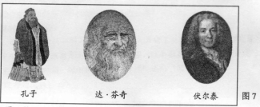材料一：如图7所示

材料二：如图8所示 材料三：如图9所示
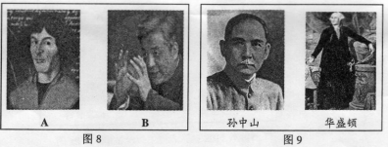

材料四：20世纪30年代，有人在纽约的小学生中做了一次民意测验，结果罗斯福总统最受欢迎，而且比第二名的上帝要多很多。
——人教版《历史与社会》八年级下册
问题一：材料一中孔子的核心思想是什么？写出达·芬奇代表作的名称（一个），该作品表达了怎样的时代精神？启蒙运动旗手伏尔泰的思想主张是什么？他们三位历史人物的思想有何相似之处？（5分）
问题二：材料二中人物A敢于否定教会的权威，他的学说被誉为“科学革命的开端”，这位科学家是谁？人物B是为我国“两弹一星”事业做出重要贡献的科学巨匠，请写出他的名字。（2分）
问题三：材料三中的孙中山和华盛顿是很多人心目中的真正英雄，写出他们在致力于民族独立、国家民主方面所做出的杰出贡献各两例。（4分）
问题四：阅读材料四，结合所学知识分析罗斯福被美国学生崇拜的原因是什么？（2分）
28．阅读下列材料，回答问题（13分）
科技创新推动社会的进步与发展。谁能够抓住科技革命的机遇，谁就能在激烈的竞争中把握先机，实现经济的飞跃发展。
材料一：
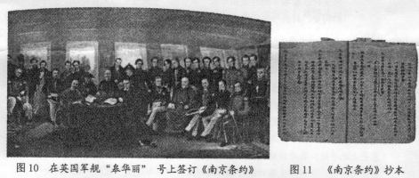
材料二：主要资本主义国家工业生产次序排列表
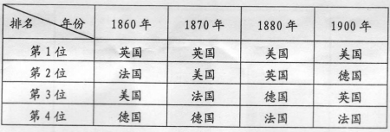

材料三：有人统计，第二次世界大战后，科学技术每十年都有一次大发展。而且科学技术从发明到应用的速度也越来越快：集成电路从无到有仅用了2年，激光器仅用了1年的时间。特别是电子技术问世以后，其发展变革的速度明显加快，从1973年研制成功第一台微处理机到20世纪80年代初期，微处理机已更新了四代。
——人教版《历史与社会》九年级
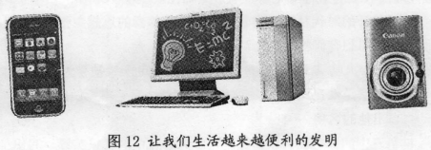
材料四：世界知识产权组织公布2011年国际专利申请情况：中兴通讯凭借2826件PCT国际专利，超越日本松下，跃居全球企业国际专利申请量第一位，华为列第三。在国家排名上美国第一，日本、德国和中国列第二至第四位。另外中国的PCT国际专利申请量增幅高达33．4％，超过日本、加拿大、韩国和美国。
——《深圳商报》2012年3月7日
问题一：阅读材料一，今年是《南京条约》签订170周年，该条约的签订给当时的中国带来什么影响？当时英国军舰“皋华丽”号的主要动力是什么？要研究鸦片战争的历史，材料一中的照片（图10）和抄本（图11）属于第几手材料？（4分）
问题二：材料二中英法、美德的工业生产排序各有什么变化？发生这种变化的原因是什么？（4分）
问题三：从材料三中可以看出第三次科技革命有哪些特点和意义？（3分）
问题四：材料四说明我国实施的什么战略已经初见成效？你认为深圳市政府可以采取哪些措施鼓励企业技术创新，以推动深圳经济的发展？（2分）
29．阅读下列材料，回答问题（12分）
在世界地图上，深圳是东方的一个点，这个点让世人目睹了世界工业化、城市化发展史上的奇迹；在中国地图上，深圳是南海之滨的一个圈，这个圈是创造出“深圳速度”的经济特区。在科学发展的新时期，深圳正由“深圳速度”迈向“深圳质量”。
材料一：数据看2012年的深圳
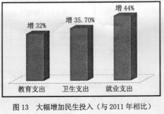
材料二：优良天气比去年增加6天
2012年6月4日，深圳市人居环境委员会发布公报显示：空气质量达到国家一级标准（优）和二级标准（良）的天数共362天，比上年增加6天。目前空气中的首要污染物PM10（可吸入颗粒物，包含PM2.5）已转为二氧化氮，而二氧化氮主要是汽车尾气排放的污染物。
材料三：深圳即将实施“土地改革”
2012年5月25日，《深圳市土地管理制度改革总体方案》获国家批准，“这是我国土地管理制度改革历史上又一次里程碑式的重大抉择”。为了配合该方案的实施，深圳市举办了以“1500：1991”为主题的“深圳规划国土市情展”（“1500”指深圳当前城市的管理人口约1500万，“1991”指深圳行政区陆域面积1991平方公里）。
材料四：走向幸福深圳
高水平的城市生活，离不开高质量的政府服务。在市场经济条件下，政府最要紧的是当好掌舵人，将重心放在规则制定、维护和政策引导上……市民的幸福，来源于城市的经济发展水平，更有赖于政府服务质量的保障。
——《深圳特区报》2012年3月10日
问题一：材料一中的图13反映出深圳市政府将从哪些方面提升市民的生活质量？结合所学知识，深圳的发展成就得益于我国实行的什么政策？（4分）
问题二：结合材料二分析，造成目前深圳空气污染的主要原因是什么？对此，作为深圳人的我们能做些什么？（2分）
问题三：今年是建国初期的土地改革完成多少周年？它有什么历史意义？要解决材料三中出现的矛盾，我们必须协调好哪两者之间的关系，才能更好地促进深圳的发展？（4分）
问题四：结合材料四和所学知识，你认为政府在市场经济中应发挥什么作用？（2分）

深圳市2012年初中毕业生学业考试历史与社会评分意见
一、选择题（每题2分，共50分）
1—5：BDCAD 6—10：BDABB 11—15：DBDBC
16—20：ABBDD 21—25：CACAD
二、非选择题（共50分）
26、（共12分）
问题一：桂（1 分）；南海（1分）；菲律宾（1分）。
问题二：大兴安岭（1分）；俄罗斯（1分）；辽宁省（1分）。
问题三：青藏地区（1分）；海拔高（1分）。
问题四：生产方面：以牧业为主，主要牲畜是牦牛、藏绵羊、藏山羊（农作物主要种植青稞也可得分）（1 分）；生活方面：服饰是藏袍，以适应骑马放牧及高原地区昼夜温差大（传统食品是糌粑和青稞酒也可得分）（1分）。
问题五：公元前后（1分）；释迦牟尼（乔达摩•悉达多、佛陀都可）（1分）。
27、（共13分）
问题一：“仁”的思想（1分）；《蒙娜丽莎》（1分）；人文精神（1分）；主张天赋人权（1分）；共同之处是以人为本（关注人、尊重人或人权都可）（1分）。
问题二：哥白尼（1分）；邓稼先（1分）。
问题三：孙中山：领导辛亥革命，推翻了两千多年君主专制制度（1分），建立我国第一个共和制政府——中华民国（1分）；华盛顿：领导美国人民赢得独立战争的胜利（1分），颁布1787年宪法，确定美国的共和政体（1分）。
问题四：实施“新政”（1分），使美国从经济危机的阴影中走出来（1分）。
28、（共13分）
问题一：《南京条约》是中国近代史上第一个不平等条约（1分）；开始丧失独立自主的地位，一步步沦为半殖民地半封建社会（1分）；以风帆为动力（1分）；材料一中的照片源于油画资料，属于第二手材料，抄本属于第一手资料（1分）。
问题二：英法工业生产排序下降（1分），美德工业生产排序上升（1分）；美德抓住了第二次工业革命的机会（1分），率先实现了电气化。工业生产迅速发展，赶上并超过英法（1分）。
问题三：科学技术发展速度加快（1分）；科技从发明到应用时间越来越短（1分）；科学技术改变了人们的生活方式（或科学技术使人们的生活越来越便捷）（1分）。
问题四：“科教兴国”战略（1分）；政府应重视高科技人才的引进；对高科技企业给予优惠政策；设立专项资金重奖技术创新（从资金、人才、政策等任一方面回答均可得分）（1分）。
29、（共12分）
问题一：增加教育、卫生（医疗）、就业方面的投入（答出任意两点即可得分）（2分）；改革开放（2分）。
问题二：汽车尾气排放量大或汽车保有量多（1分）；绿色出行（停用少用私家车、多乘坐公共交通工具等均可得1分）。
问题三：60周年（1分）；中国几千年的封建土地制度被彻底消灭（1分）；人口与土地资源的关系（人口与资源的关系也可得分）（2分）。
问题四：宏观调控作用（2分）。

